“楚韵汉风”在现代建筑设计中的应用分析
摘要： “楚韵汉风”建筑是指具有两汉文化思想内涵和建筑风格的现代建筑。而“楚韵汉风”在现代建筑设计中的应用即是指汉文化在现代建筑设计中的应用。从建筑造型、色彩和布局3个方面分析了“楚韵汉风”建筑的建筑特色，并结合徐州作为两汉文化发源地之一的历史背景，探讨了“楚韵汉风”在现代建筑设计中应用。
关键词：楚韵汉风；汉文化；建筑风格；特色；应用
中图分类号：TU2 文献标志码：A 文章编号：2095-3550（2013）-001-03

“一座建筑要想植根于未来，必须植根于历史。完美的建筑作品，必须实现历史与未来、时间与空间、建筑与艺术的完美结合。”【1】汉代是我国古代建筑样式形成并趋于成熟时期，是中国建筑史上的第一个高峰，其建筑风格对后世有着深远的影响，由于年代久远，现存的汉代汉代建筑已近绝迹，历史记载也是少之又少，目前国内外对于现代汉式建筑和“楚韵汉风”建筑的研究还处于空白。
徐州是两汉文化的发源地之一，但遗憾的是在整个徐州地区，从整体规划到单体建筑，具有徐州地域两汉文化特色的现代汉式建筑并不多见，“楚韵汉风”建筑更是几乎没有。为了彰显徐州地域特点，继承和弘扬徐州两汉文化精神，研究和推广“楚韵汉风”建筑具有一定的探索意义。
1 研究内容
“楚韵汉风”建筑研究旨在研究和开发具有楚汉思想文化内涵和具有徐州地域特色的现代“楚韵汉风”建筑，或称“新汉风建筑”[2]。研究过程分为2个阶段，第一阶段，分析研究汉代建筑的风格特点，建立“楚韵汉风”建筑的建筑风格和建筑理论体系，第二阶段，确立“楚韵汉风”建筑的设计方法与建筑结构措施，最终将研究成果推广应用。
研究内容主要包括建筑造型、建筑色彩和建筑布局3个方面：
1）建筑造型。西汉初期主要以高台建筑为主，其建筑的构成主要包括阶基、柱及础、墙身、屋顶、门窗、平坐与栏干、斗拱以及梁柱的雕刻和纹饰等[3]。在建筑的立面上通常分三段式，即台基、屋身、屋顶三部分。台基多为夯土夯实，外包花纹砖。高台建筑台基很高，西汉早年可达数十米，以后逐渐降低。在诸多的建筑组成中，尤以屋顶与瓦饰特色鲜明。
汉代屋顶的形式已很丰富，有四阿（庑殿）、歇山、悬山、硬山、攒尖、平顶等，尤以悬山四坡直脊为多。调查显示，在几乎所有建筑的屋顶两坡相交之缝，均以脊覆盖，且脊多平直，很少看到曲脊和起翘的例子。
汉瓦分筒瓦、板瓦两种[4]，板瓦用于盖瓦和底瓦，筒瓦用于屋脊和滴水。汉瓦表面纹样内容丰富，有动物纹和文字纹等，文字纹样多为“汉并天下”等吉祥文字，另外还有描绘自然现象的云纹、火焰纹等纹样。
砖作主要用于墓中。墓壁砌法或卧立层相间，或立砖一层而卧砖二三层；而各层之间丁砖与顺砖相间砌筑以保持联络。砖的种类主要有3种，即普通砖、发券砖和地砖，普通砖通常用于砌墙；发券砖上大而下小，为墓室顶部穹窿结构发券之用；地砖多为方形；用于铺地。
雕饰与绘画主要用在崖墓门上，石阙檐下，斗拱枋柱间及石室内壁面等。雕饰题材包括人物、动物、植物、文字、几何纹、云气等。“人物”多以叙史纪功为题材；“动物”则以青龙、白虎、朱雀、玄武四神为最常见。另如马、鹿、鱼等皆为汉人喜用之装饰母题；“植物”一般以藻纹、莲花、葡萄、卷草、蕨纹、树木等为题材；“文字”多用于砖瓦铭刻； “几何纹”则有锯齿纹，波纹，钱纹，绳纹，菱纹，“S” 纹等等。
汉代崇尚“以大为美、以力为荣”，其建筑多“雄拙如边塞城阙”，今天，材料科学已取得了巨大进步，审美情趣也随之发生了很大变化，为顺应这种变化，“现代汉式建筑”应保留汉代建筑的神态和筋骨，去其过于肥厚敦实的特征，即“取其神而瘦其形”，写意地表现“骨感化”的汉代建筑美。
2）建筑色彩。色彩在建筑中的应用是建筑设计的主要内容之一，汉代建筑在色彩的应用上已经有了较大的发展，如宫殿的柱子涂丹红色；天花板则施以彩绘。再如建筑外墙以青紫色为主，内墙则绘以壁画等。当前，由于人们注重追求“粉墙黛瓦”般的轻松明快与简单质朴美，可将深灰色改为浅灰色或灰白搭配，以减轻其文物般的历史厚重感。同时可添加少许朱红或土黄来点缀，使整个建筑显得更加轻松活泼、清新亮丽。
3）建筑布局。群体的布局最突出的体现在中轴线的运用[5]。由于中轴对称的建筑能给人一种庄严雄伟的感觉，充分体现封建帝王至高无上的权势，在汉代建筑中，无论是单体建筑，还是建筑群体和院落空间组合，尤其在帝王居住的宫殿建筑群中，这种手法均得到普遍使用。之后的历朝统治者都一直推崇和沿用这种手法，以北京故宫建筑群为颠峰。直到现今，许多现代建筑中也不乏其例，如陕西省历史博物馆，无论建筑群还是主体建筑，都采取了对称的形式，显得均衡、稳定，屋顶为四坡重檐庑殿，直脊与翘脊相结合，建筑造型洒脱大方，雄浑质朴，与西安这个历史名城的建筑氛围相呼应。
2 “楚韵汉风”建筑的推广应用
“楚韵汉风”建筑是中式建筑的一种，它以汉代建筑风格为基调，从汉画像石、汉画像砖、汉代壁画、汉代陶器、汉阙、汉瓦当等文物以及汉赋、汉史等典籍来提取意象和元素，并结合现代主义建筑手法，大胆地采用钢筋、混凝土、玻璃以及光电和数控等现代科技成果，将“自信开放、激昂振奋”的大汉精神和现代审美情趣对接，是一种既保持本色而又接纳现代的民族建筑。
汉代等级制度森严，在建筑布局中则表现为主次分明、尊卑有序、方正齐整，这种布局会让人感到呆板，“楚韵汉风”建筑在保持其方正规整的汉式特点同时，可通过虚实掩映、错落有致、疏密相间等造园手法来适当活跃整个建筑的氛围。
“楚韵汉风”建筑不是简单的“仿汉”，而是主张“拟汉而不泥汉”，在传承的基础上大胆创新。汉代建筑的风格特点是“古拙粗犷、结构简单、风格大气”，它与现代风格中的“简约明快、纯净务实”的设计理念基本吻合。“楚韵汉风”建筑是属于具有强烈的汉代烙印的中式建筑，不能简单地理解为楚国地域建筑或汉民族建筑，也不应该局限于街市里坊和大片住宅，而应广泛运用于各种建筑。如邳州泰安小区住宅楼（如图1），建筑色彩大胆采用“粉墙黛瓦”，建筑屋顶的造型为坡度不大的四坡直脊，屋面为深灰色“黛瓦”，檐口为平顶挑出，并施以白色以减轻其厚重感，墙面为灰白色，整个建筑造型稳重、简单、质朴，又不失轻松和明快。再例如徐州的“刘氏宗祠”建筑，几近方形（29m×27.5m）的平面布局，纵横两个方向的中轴对称，给人以庄严和崇敬之感，其屋顶采用重檐四坡直脊，屋面贴琉璃瓦，加上钢筋混凝土仿斗拱梁架结构，建筑造型既保留了汉代建筑古拙粗犷、结构简单的建筑神韵，又采用了现代建筑材料和设计手法，顺应了现代建筑简约明快的建筑风格。
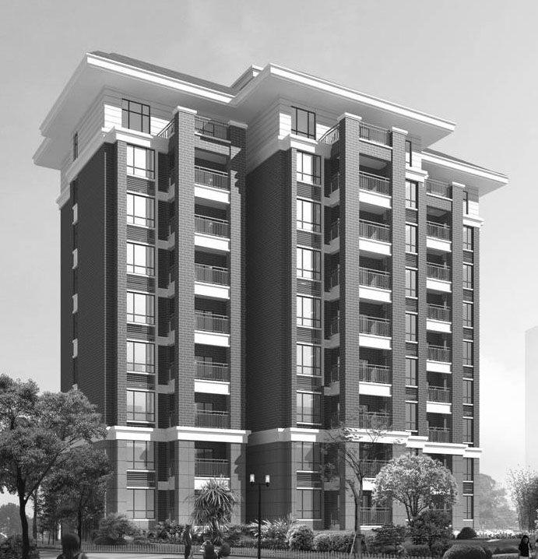

图1 邳州泰安小区住宅楼
Fig.1 residential building of Taian
Neighborhood in Pizhou City
徐州作为历史文化名城，有着深厚的历史文化底蕴，“楚韵汉风”建筑有着良好的发展前景。首先，“楚韵汉风”建筑在传承地域文脉，满足民众期待方面有着重要意义。在徐州建造“楚韵汉风”建筑可以很好地传承地方文脉，激活文化资源价值，彰显地域文化自豪感，无论是住宅、商业建筑还是市政配套，都能赢得较高的关注和较好的口碑。其次，“楚韵汉风”建筑可有力地避免产品同质化，增强产品竞争力。徐州当前“汉式”建筑或“仿汉”建筑均屈指可数，且多为“外来”建筑，产品的雷同化非常严重。如果能开发一批现代汉式建筑，自然会鹤立鸡群，清新脱俗。其三，“楚韵汉风”建筑可有效凸显地方特色，为徐州的建筑经济发展增添活力。当前，“千城一面”所引发的视觉疲劳已成为一种文化灾难，而仅有的中式建筑又大多为明清风格，应用和推广“楚韵汉风”建筑与现代汉式建筑群可很大程度上促进地区的经济发展。
3 结语
徐州是两汉文化的发源地之一，用“楚韵汉风”的理念来设计和建设具有两汉文化特色的现代建筑，可以传承地域文脉，激活文化资源价值，增强建筑产品的竞争力。随着“楚韵汉风”建筑的研究不断深入，一批具有“楚韵汉风”精神与特色的现代汉式建筑将涌现出来，从而为开创徐州建筑新局面，推动徐州经济发展做出贡献。

参考文献：
[1] 让现代汉式建筑扮靓汉中[EB/OL].(2011-104-11)[2012-10-10].
http://bbs.hsw.cn/read-htm-tid-2701829.htm.
[2] 魏文渊.新汉风建筑风格初探[D].西安：西安建筑科技大学，2012
[3] 刘敦桢.中国古代建筑史[M]，2版，北京：建筑工业出版社，1984
[4] 李敏.汉代建筑形式对古风建筑设计的启示和借鉴[J].西安建筑科技大学学报:自然科学版，2000，32（3）：285-287.
[5] 谭敬之.汉代建筑特点浅析[J].现代装饰-理论，2012（10）：104

